MAT – Pisno seštevanje do 1000
Uro bomo imeli preko ZOOM-a. Pripravi DZ za matematiko 2. del.

SLJ – Vejica pri naštevanju
- Najprej preglej, če si v torek pravilno rešil naloge v DZ na str. 67 in 68:
Str. 67 - 1. naloga:
Na zabavo za rojstni dan bom povabil Aljaža, Tanjo, Nevo, Vida, Aleša in Petro. Za kosilo smo imeli juho, pečenega piščanca, slan krompir, zeleno solato in sladoled. Na stojnicah so prodajali slaščice, glinene izdelke, nakit, usnjene denarnice in torbice ter pletenine.
Včeraj sem pospravil sobo, naredil nalogo, zalil mamine rože, odnesel smeti ter peljal psa na sprehod.

Str. 68 - 2. naloga (po smislu):
- Kuhar pri svojem delu uporablja mešalnik, nož, desko za rezanje zelenjave, žlico, kuhalnico in lonce.
- Šivilja pri svojem delu uporablja šivanko, šiviljski trak, šiviljski stroj, šiviljski meter, škarje, bucike in sukance.
- Frizer pri svojem delu uporablja škarje, glavnike, krtače, sušilec za lase, barve, utrjevalce za lase in navijalke.
- Slikar pri svojem delu uporablja paleto, barve, slikarsko platno in čopiče.
- Čistilka pri svojem delu uporablja vedro, vodo, čistila, metlo, sesalnik in krpe za čiščenje.

- V DZ na str. 70 si preberi besedilo v obliki stripa.

- Reši naloge na str. 71. Pri 2. svinčniku pazi - naloga pravi, da popravljeno besedilo prepiši. Prepiši ga v zvezek za SLJ.

DRU –Prazniki nas družijo
- Najprej si oglej posnetek na tej povezavi:
https://www.youtube.com/watch?v=KKvJ0OT4D3k

- Kdo so ti možje in od kod prihajajo, pa si oglej na infodromu:

Sveti Miklavž https://otroski.rtvslo.si/infodrom/prispevek/4488
dedek Mraz https://www.youtube.com/watch?v=LK8dzJb_KxQ
Božiček https://www.youtube.com/watch?v=kZdnmU7RcpI

- Preberi besedilo v učbeniku DRU na str. 38, 39 Prazniki nas družijo.

- V zvezek za DRU napiši naslov Prazniki nas družijo in prepiši besedilo na koncu strani 39 _{POVZETEK}.

NIT – Živalsko kraljestvo – DOLOČEVALNI KLJUČI

- V učbeniku na str. 82 si preberi besedilo in si dobro oglej DOLOČEVALNI KLJUČ .

- Z določevalnimi ključi si lahko pomagamo poiskati značilnosti nekega živega bitja. Npr. če pogledam določevalni ključ v učbeniku, bi lahko o dinozavru Naprejnazajzmaj povedala: Nima repa, ima dve glavi in ne stoji na dveh nogah.
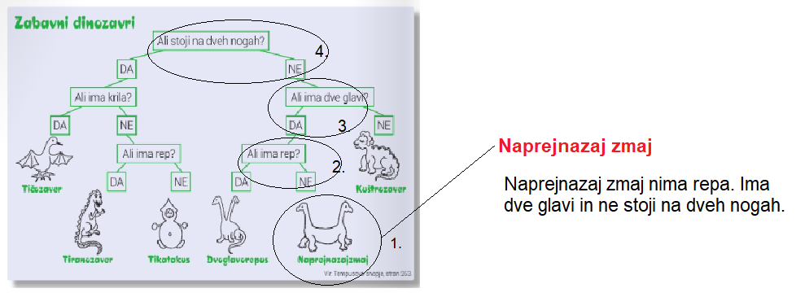

- Sedaj pa v zvezek napiši naslov DOLOČEVALNI KLJUČI.

- Izberi si 3 zabavne dinozavre in jih opiši s pomočjo določevalnega ključa v učbeniku. Pomembno je, da potuješ po črtah in dobro pogledaš ali je zapisan DA ali NE in ustrezno tvoriš poved. Za pomoč je moj primer zgoraj. Opise napiši v zvezek.

